**Análisis y reflexión sobre el BLOQUE 3**

***303132, Daniel Perdices Burrero***

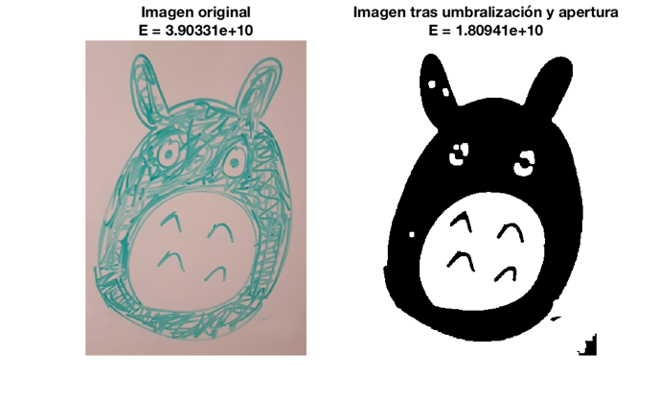

Ilustración 1: Imagen de トトロ(totoro) pintada a mano en una pizarra y posteriormente coloreada mediante apertura.

# **Introducción**

Esta tercera práctica presenta una introducción a los aspectos teóricos y operativos de los operadores morfológicos sobre imágenes. En primer lugar, se han estudiado los dos operadores morfológicos básicos (dilatación y erosión) junto a dos posibles aproximaciones a la hora de ser implementados. Además, se ha estudiado como la forma de la máscara no solo tiene implicaciones en el diseño teórico sino también en el operativo (por ejemplo, para calcular el centro de la máscara).

En segundo lugar, derivado de esto, se ha trabajado con gradientes morfológicos, consistiendo únicamente en la utilización junto con estas operaciones anteriores de la resta.

Por último, se han estudiado dos técnicas más complejas basadas en los operadores anteriores y con un gran abanico de aplicaciones abiertos. Estas son la granulometría morfológica y la reconstrucción.

Adicionalmente, los últimos ejercicios se han basado en comprobar empíricamente propiedades teóricas de los operadores morfológicos.

En el desarrollo de las prácticas se ha observado como la aproximación morfológica ofrece una visión muy diferente al tratamiento de imágenes y con una gran potencia de cara a aplicaciones reales.

# **Desarrollo**

El desarrollo de las prácticas ha tenido una curva de aprendizaje constante o plana. En este caso, los ejercicios guía resultaban un poco más difíciles que el resto, sin embargo, esto se puede achacar a la falta de experiencia en este campo justo al comienzo. En cuanto se disponía de soltura y experiencia con los operadores, los ejercicios resultaban sencillos. Mencionar que los ejercicios avanzados han resultado ser bastante poco significativos, en el sentido de que no se ha insertado un valor añadido más práctico como sí se hizo en prácticas anteriores.

En esta sección, se comentarán distintos aspectos sobre los operadores morfológicos vistos en las prácticas que podrían causar problemas.

En primer lugar, el borde de la imagen en la erosión y la dilatación no queda del todo definido, pudiendo tomar diferentes criterios. Esto generaba pequeñas diferencias perceptibles en los apartados del ejercicio 1.

En segundo lugar, un aspecto complicado también ha sido hallar el centro de la máscara, que se ha basado en un criterio arbitrario de según el operador coger el entero más próximo por encima o por debajo y que puede resultar confuso.

Una vez superados estos obstáculos, la práctica resultaba ser una introducción a la utilidad de los operadores morfológicos. La Ilustración 1 muestra una aplicación distinta a las observadas en la práctica y más original como el coloreado de una imagen parcialmente coloreada para demostrar la gran utilidad de estos operadores. Esto se podría generalizar a la detección de verjas o vallas, útiles para la conducción automática o asistida de drones.

No se ha tenido ninguna dificultad en alcanzar la funcionalidad pedida y los resultados no difieren significativamente de los propuestos. Solo destacar la confusión de la función que se representaba en la granulometría y los posibles errores en el tratamiento de los bordes. En la Tabla 1 se incluye el grado de desarrollo antes de la entrega final de los ejercicios.

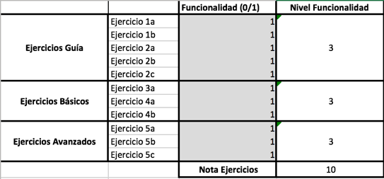

Tabla 1: Grado de desarrollo alcanzado

# **Conclusión**

El conocimiento alcanzado abarca diferentes técnicas con operadores morfológicos, la mayoría explicadas en teoría. Esta práctica demuestra la gran potencia y utilidad de los operadores morfológicos, así como su facilidad de cálculo y uso.

Sobre el desarrollo de las prácticas, creo que los ejercicios avanzados se han quedado un poco cortos en su propósito y podrían haber abarcado alguna aplicación más de estas técnicas o algún ejercicio más aplicado, ya que la comprobación empírica de las propiedades de estos operadores no me parece necesaria ya que se dispone de pruebas formales para ello.